企业开办如何办理?
一、了解政策
中华人民共和国公司法
中华人民共和国市场主体登记管理条例


二、查看企业开办流程图
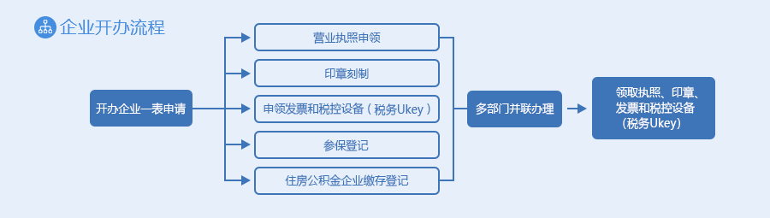

三、业务办理材料

1. 《公司登记(备案)申请书》。
2. 公司章程(有限责任公司由全体股东签署)。
3. 股东、发起人的主体资格文件或自然人身份证明。
股东、发起人为企业的,提交营业执照复印件。
股东、发起人为事业法人的,提交事业单位法人登记证书复印件。
股东、发起人为社团法人的,提交社会团体法人登记证复印件。
股东、发起人为民办非企业单位的,提交民办非企业单位登记证书复印件。
股东、发起人为自然人的,提交身份证件复印件。
股东、发起人为外国投资者的,其主体资格文件或身份证明应当经所在国家公证机关公证并经中国驻该国使(领)馆认证。如其本国与中国没有外交关系,则应当经与中国有外交关系的第三国驻该国使(领)馆认证,再由中国驻该第三国使(领)馆认证。某些国家的海外属地出具的文书,应先在该属地办妥公证,再经该国外交机构认证,最后由中国驻该国使(领)馆认证。中国与有关国家缔结或者共同参加的国际条约对认证另有规定的除外。外国自然人来华投资设立企业,提交的身份证明文件为中华人民共和国外国人永久居留身份证的,无需公证认证。外国自然人提交的身份证明文件为经中国使(领)馆签证并经中国出入境管理部门确认入境手续的护照的,经原件核对后,无需公证。
香港特别行政区、澳门特别行政区和台湾地区投资者的主体资格文件或者身份证明应当按照专项规定或者协议,依法提供当地公证机构的公证文件。香港特别行政区、澳门特别行政区自然人投资者的身份证明为当地永久性居民身份证、特别行政区护照或者内地公安部门颁发的港澳居民居住证、内地出入境管理部门颁发的往来内地通行证;提交港澳居民居住证或者往来内地通行证的,无需公证。大陆公安部门颁发的台湾居民居住证、大陆出入境管理部门颁发的台湾居民往来大陆通行证,可作为台湾地区自然人投资者的身份证明且无需公证认证。
股东、发起人为其他类型法人的,提交有关法律法规规定的资格证明复印件。
4. 法定代表人、董事、监事和高级管理人员的任职文件。法定代表人、董事、监事和高级管理人员的身份证件复印件(提交纸质材料办理登记的,在申请书中粘贴身份证复印件)。
根据《中华人民共和国公司法》和公司章程的规定,有限责任公司提交股东决定或股东会决议。对《中华人民共和国公司法》和章程规定公司组织机构人员任职须经董事会、监事会、职工代表大会等形式产生的,还需提交董事签字的董事会决议、监事签字的监事会决议、职工代表签字的职工代表大会决议等相关材料。
5. 住所使用相关文件。
6. 募集设立的股份有限公司提交依法设立的验资机构出具的验资证明。涉及发起人首次出资是非货币财产的,提交已办理财产权转移手续的证明文件。
7. 募集设立的股份有限公司公开发行股票的应提交国务院证券监督管理机构的核准文件。
8. 法律、行政法规和国务院决定规定设立公司必须报经批准的或公司申请登记的经营范围中有法律、行政法规和国务院决定规定必须在登记前报经批准的项目,提交有关批准文件或者许可证件的复印件。
注:依照《中华人民共和国公司法》《中华人民共和国外商投资法》《中华人民共和国市场主体登记管理条例》设立的公司申请设立登记适用本规范。
四、业务办理表格下载
公司设立登记申请书.doc
五、查询办事指南
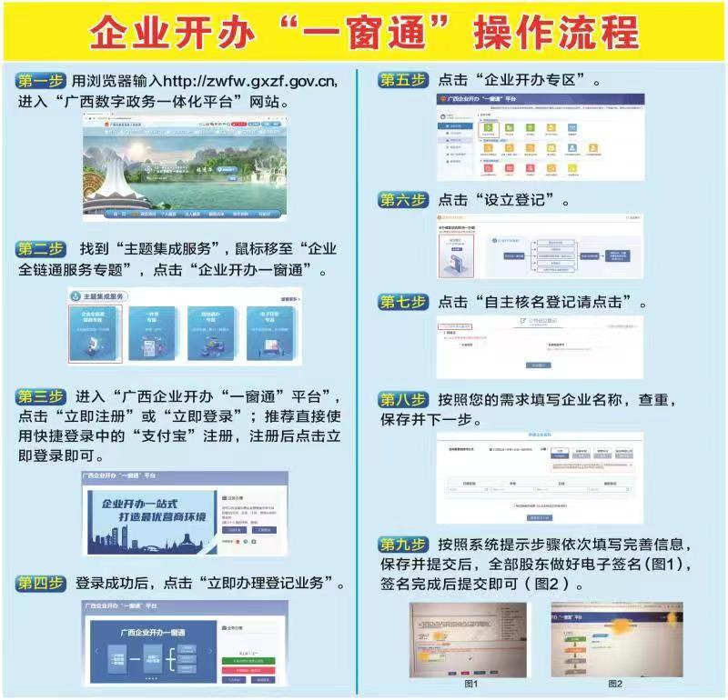

六、网上在线办理
点击进入线上办理↓

您可以在广西企业开办“一窗通”平台线上办理企业等各类市场主体的登记(变更、备案、注销、增减补换照)等业务,首次进入平台请以个人身份注册、登录。

七、咨询互动渠道
如果您在办理过程中有问题需要咨询,您可以拨打0773-8515529电话咨询,或者拨打0773-12345热线电话,通过“广西12345热线平台”进行在线咨询。
点击进入平台↓


